КУЛЬТУРНЫЙ
ДНЕВНИК ШКОЛЬНИКА
Ученицы 6 « в» класса МКОУ МСОШ им. Магомеда Хандулаевича Идрисовой Паризат Исаевны.

2021 год

Дорогой друг!
Перед тобой культурный дневник школьника. Он предназначен не для выставления отметок и записывания домашнего задания. Он станет тебе полезен в другом.
В прошлом (да и сегодня) в России существовали традиции – люди вели дневники, записывая в них свои впечатления об увиденном, прочитанном, прочувственном. Многие из этих дневников стали впоследствии основой для создания знаменитых книг, проведения научных исследований, написания энциклопедий и словарей.
Твой культурный дневник поможет тебе сделать свои наблюдения, открытия, проекты и исследования в области истории, культуры и искусства Российской Федерации, Республики Дагестан и села и города. В нем ты сможешь представить собственные мысли после посещения музеев, концертных залов, памятных исторических мести своей малой родины.
Чтобы украсить дневник, ты можешь (вместе с родителями) подготовить фотографии, рисунки, коллажи, добавить в него тексты и другие материалы.
Желаем тебе интересных встреч, путешествий, знакомств с музыкой, спектаклями, выставками, народными традициями, архитектурными сооружениями!
Удачи!

Раздел 1. Приглашение к чтению.
№ | Дата, форма посещения (очная или дистанционная) | Посещение с родителями/групповое/индивидуальное | Название, место расположения | Впечатление | Фотографии
 | 20. 10. 2020 г. очная | индивидуальное | Библиотека, находящая в с. Муни Ботлих-го района РД | Чтение худ-ой литературы – мое хобби. Она мне помогает обогатить словарный запас, развивать речь. Она яв-ся главной частью в моей жизни.

Раздел 2. Волшебный мир искусства.
№ | Дата, форма посещения (очная или дистанционная) | Посещение с родителями/групповое/индивидуальное | Название, место расположения | Впечатление | Фотографии
 | 20.01.2021 г.  очная | групповое | Дагестанский музей изобразительных искусств. Г. Махачкала, ул. Максима Горького, РД. | Посетив музей у меня сложились замечательные впечатления, там находятся все виды искусства. Побывав там я вникла в историческое прошлое. | 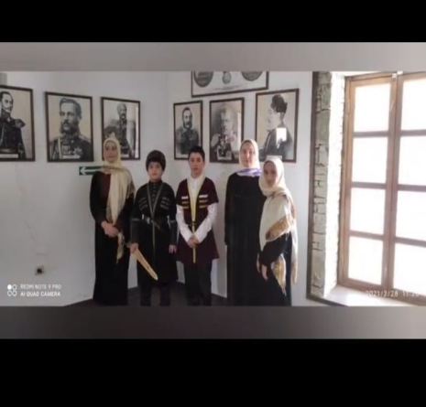

Раздел 3. Театральные встречи.
№ | Дата, форма посещения (очная или дистанционная) | Посещение с родителями/групповое/индивидуальное | Название, место расположения | Впечатление | Фотографии
 | 15. 03. 2021 г.  Дистанционная | Индивидуальное. | Спектакль. | Люблю побывать на спектаклях. Так как у нас в селе не бывает возможность показать спектакли, приходится воспользоваться интернет – ресурсами. Впечатления прекрасные ощущается, смотря на них. | https://www.youtube.com/watch?v=v7AM0J86o2g

Раздел 4. Удивительный мир кино.
№ | Дата, форма посещения (очная или дистанционная) | Посещение с родителями/групповое/индивидуальное | Название, место расположения | Впечатление | Фотографии
 | 5. 02. 2021 г.  дистанционная | индивидуальная | Фильм, основанный на реальных событиях по рассказу Катаева « Сын полка» | В удивительный мир кино вникаться мне помогает интернет – ресурсы. Я знаю многих русских и зарубежных классиков, благодаря книгам и интернету. Посмотрев в кино, у меня сложились глубокие впечатления, | https://youtu.be/l41lLZ5G-NQ
 |  |  |  | Вспоминала про то, как родители рассказывали мне про моих предков, как защищали Родину, рискую жизнь.

Раздел 5. Никто не забыт…
№ | Дата, форма посещения (очная или дистанционная) | Посещение с родителями/групповое/индивидуальное | Название, место расположения | Впечатление | Фотографии
 | 20.01.2021 г.  очная | Групповое | Памятник участникам – односельчанам ВОВ. С. | В каждый год в кануне Дня Победы с родителями посещаю памятник и возлагаю на него цветы, потому
 |  |  | Муни. Ботлихский район. Республика Дагестан. | что во время войны мои предки храбро сражались, защищая Родину как могли.

Раздел 6. Музейное зазеркалье.
№ | Дата, форма посещения (очная или дистанционная) | Посещение с родителями/групповое/индивидуальное | Название, место расположения | Впечатление | Фотографии
 | Дистанционная | Индивидуальное | Виртуальный музей. Сеть. | Посетив виртуальный музей, я ощущаю глубокие впечатления. | https://rusmuseumvrm.ru/
 |  |  | Интернет. | Я люблю смотреть на исторические достояния.

Раздел 7. Мой Дагестан.
№ | Дата, форма посещения (очная или дистанционная) | Посещение с родителями/групповое/индивидуальное | Название, место расположения | Впечатление | Фотографии
 | Очная | Групповое | Сторожевая
 |  |  | (сигн-ая) башня 15 – го века. С. Муни. Ботлихский район. Республика  Дагестан |  | 